Adı – Soyadı :…………………………………………………..Sınıfı :…….No:……Tarih :…./……/2013

1-) Aşağıdaki sayıları en yakın onluğa yuvarlayınız.

26 55 69 84 11

72 41 23 77 35

………………………………………………………………………………………………………….

2-) 3 tane 10 lira , 5 tane 1 lira ve 2 tane 20 liranın toplamı aşağıdakilerden hangisidir?
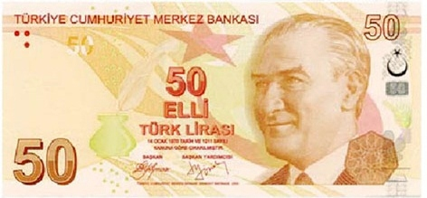
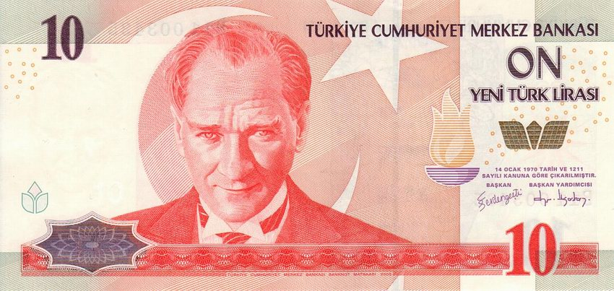
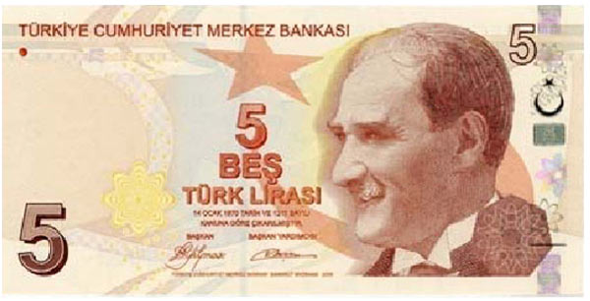
a-)

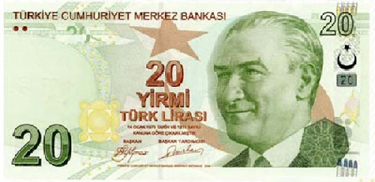
b-)

c-)

………………………………………………………………………………………………………….
3-) Aşağıdaki eşyaları ve fiyatlarını inceleyelim. Bu fiyatlara göre hangisi yanlıştır?
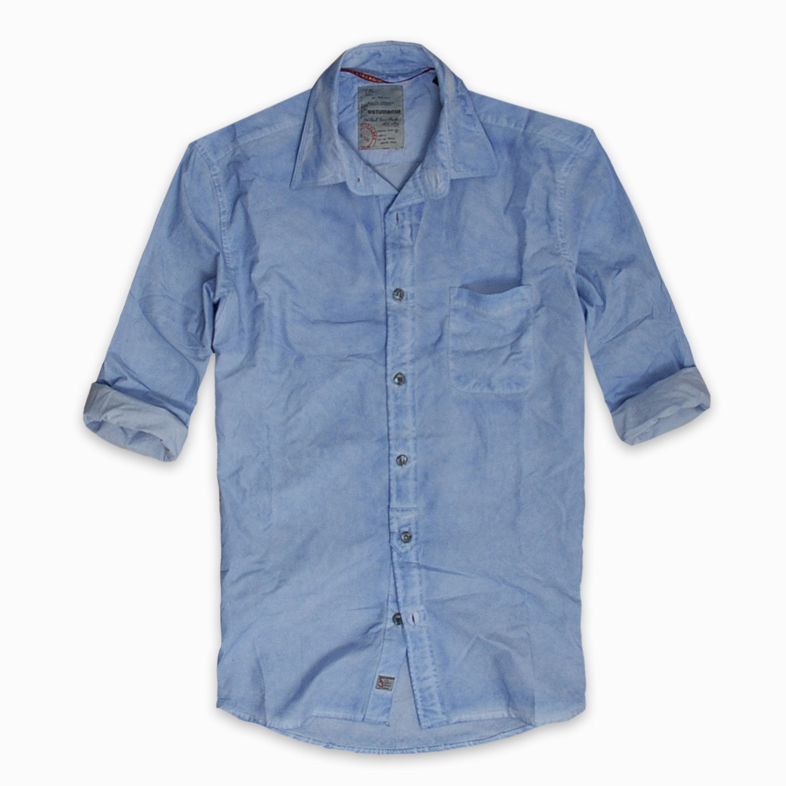

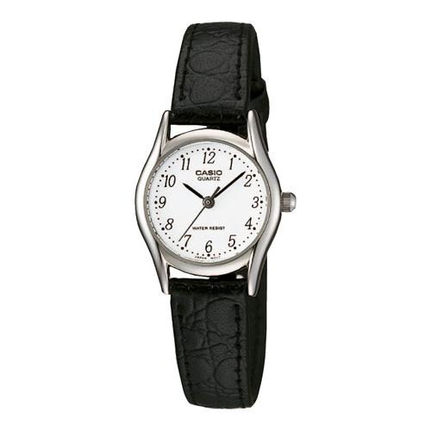
a-) Saate ödeyeceğim parayla 2 gömlek ve 3 top alabilirim.

b-) Saate ödeyeceğim parayla 3 gömlek ve 1 top alabilirim.

Gömlek Top Saat c-) Saate ödeyeceğim parayla 1 gömlek ve 6 top alabilirim.
10 TL
5 TL
35 TL
10 TL. 5 TL. 35 TL.

…………………………………………………………………………………………………………..

4-) ?
1. Adım 2. Adım 3. Adım 4. Adım

Yukarıdaki örüntüde 4. adımda kaç tane daire olmalıdır?
a-) 12 b-) 13 c-) 14
…………………………………………………………………………………………………………..
5-) Yiğit , 28’den başlayarak ileriye doğru 5’er ritmik sayıyor. Yiğit’in 4. ve 6. sırada söylediği sayıların toplamı kaçtır?

………………………………………………………………………………………………………….
6-) 5 birlik ve 3 onluktan oluşan sayı ile 4 birlik ve 2 onluktan oluşan sayının farkı kaçtır?

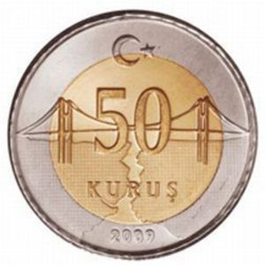
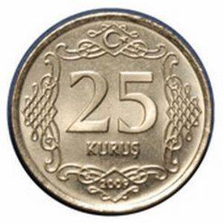

7-)

……… Lira
Toplam Para

………………………………………………………………………………………………………
8-) 28 - 21 - 36 - 25 - 31 - 35 - 27 - 33

Yukarıdaki sayılardan hangileri 30 sayısına yuvarlanır? Bu sayıları yuvarlak içine alınız.
………………………………………………………………………………………………………….
9-) Ece ile Neşe ikiz kız kardeştirler. Ece 18 yaşındadır. Bu iki kardeşin 3 yıl sonraki yaşları toplamı kaç olur?

…………………………………………………………………………………………………………..
10-) İki basamaklı en büyük sayı ile bir basamaklı en büyük sayıların toplamı kaçtır?

11-) 7 birlik ve 3 onluktan oluşan sayıdan bir önce ve bir sonra gelen sayıların
toplamı kaçtır?

12-)
Yandaki şekilde kaç tane üçgen vardır?

Cevap :
…….

…………………………………………………………………………………………………..,
48 + 15= ?
13-) Aşağıdakilerden hangisi işleminin sonucundan küçüktür?

a-) 3 onluk + 6 birlik b-) 6 onluk + 6 birlik c-) 4 birlik + 7 onluk
…...……………………………………………………………………………………………………..
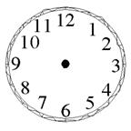
14-) Ali , ders çalışmaya başladığında saat 15:00’dir.
Ali , 1 saat kitap okuduktan sonra yarım saat uyuyor
ve oyun için sokağa çıkıyor.
Sokağa çıktığında saat kaç olmuştur?
Sokağa çıktığı saati akrep ve yelkovan çizerek gösteriniz.

…………………………………………………………………………………………………………..
15-)
31
38
35
42
39
?
43
50
?
- - - - - - - -

Yukarıdaki örüntüde ? olan yerlere gelmesi gereken sayıların toplamı kaçtır?
…………………………………………………………………………………………………………..
16-)
39 78 56 25 90 44 83 71
+ 14 + 19 + 38 + 27 -24 - 26 - 39 - 23

